Kreiracen 3 virtualke i pkrecemo isntalaciju za esxi, freenas i win xp.

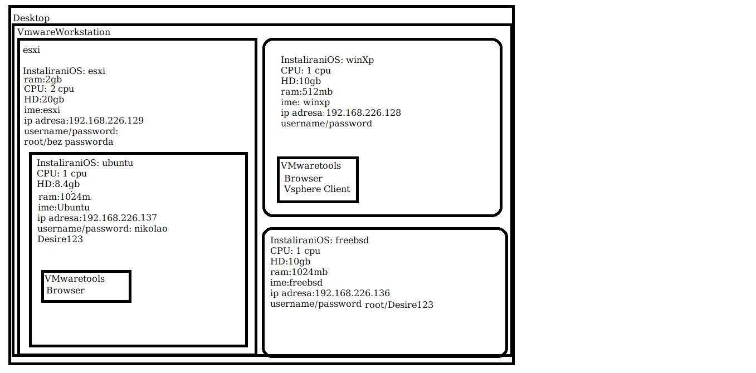

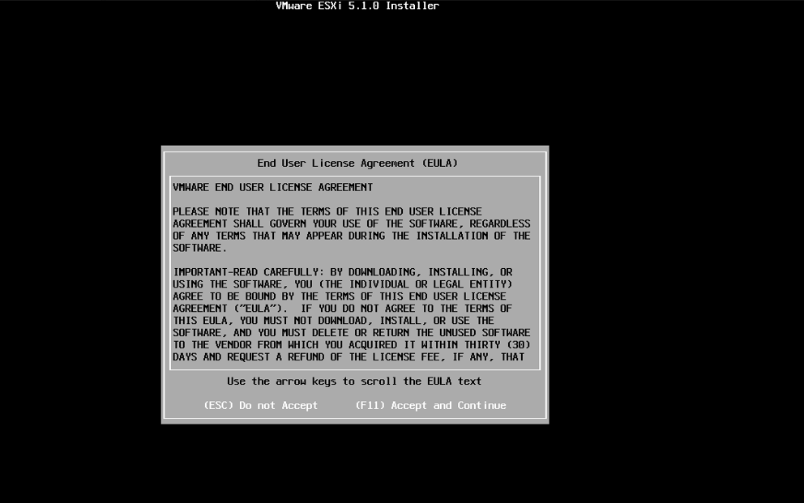

Instalacija esxi servera

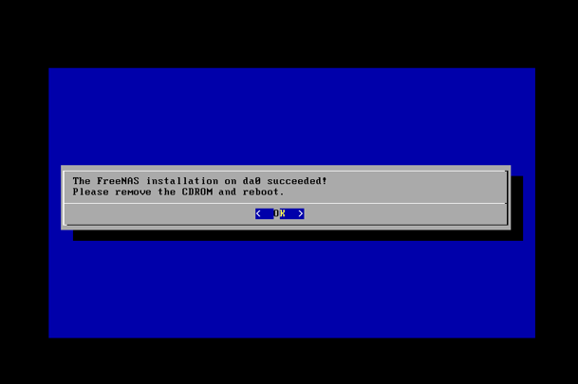

Instalacija free nas

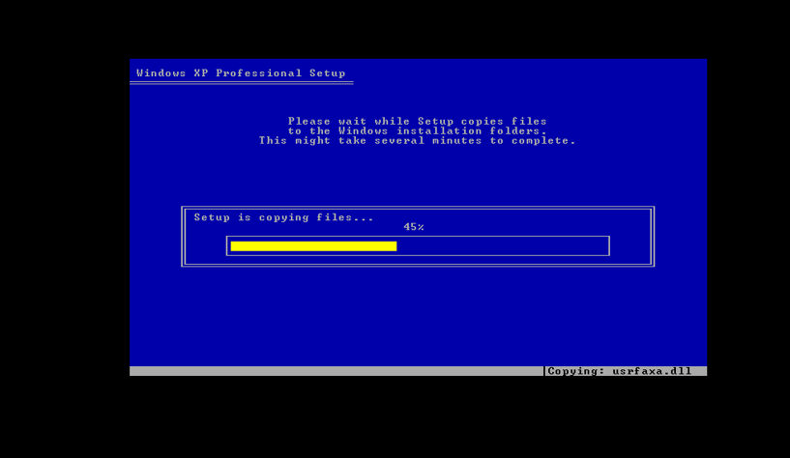

Instalacija xpa-a za vsphere

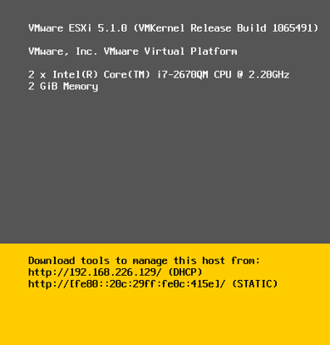

Esxi server instaliran

OS: winXp

CPU: 1 cpu

HD: 10GB

RAM: 512mb

Ime: esxi

IP adresa: 192.168.226.129

Username: root

Password: /

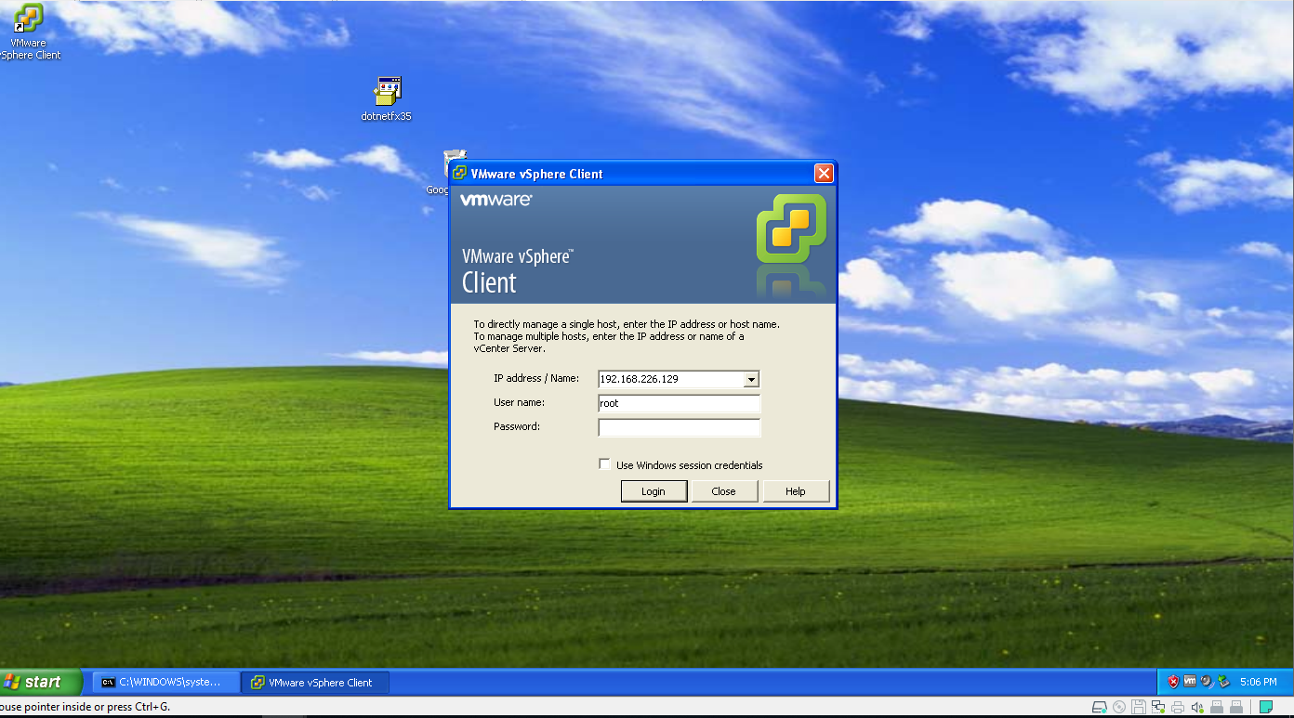

Konfigurisan winxp i konekcija sa esxi

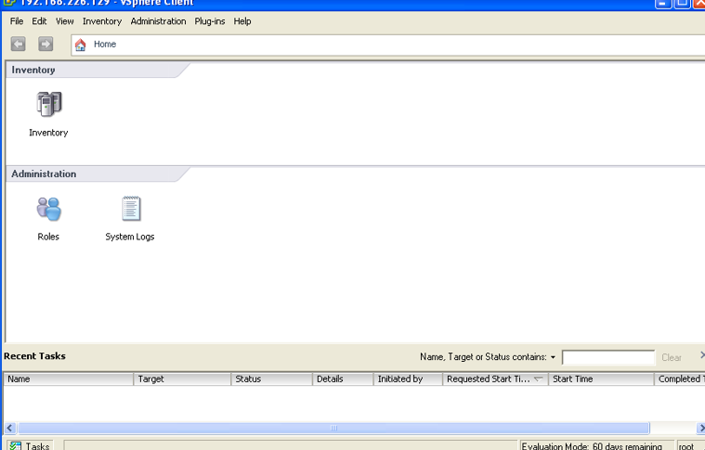

Konektovan na esxi server

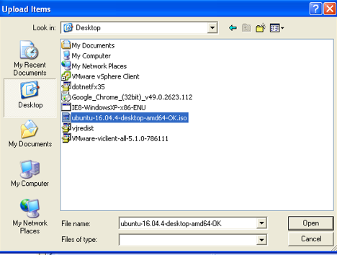

Ubacivanje Ubuntu na datastore zbog instaliranja na esxi

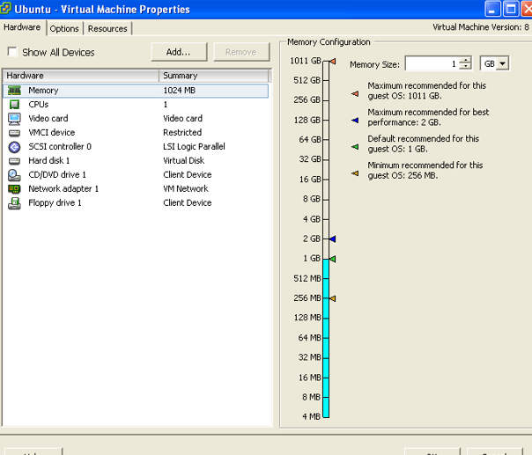

UbuntuVM na esxi

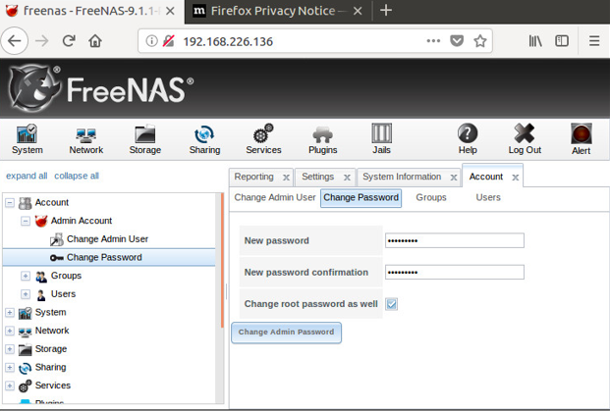

Uspesan pristup freeNAS SIstemu i kreiranje sifre

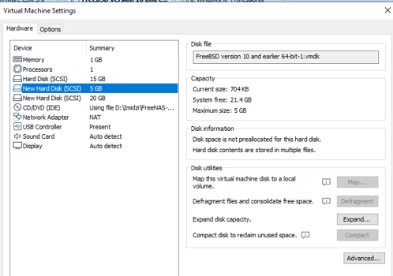

slika 11. Dodavanje NovihHDD (Memorije) 20 i 5gb

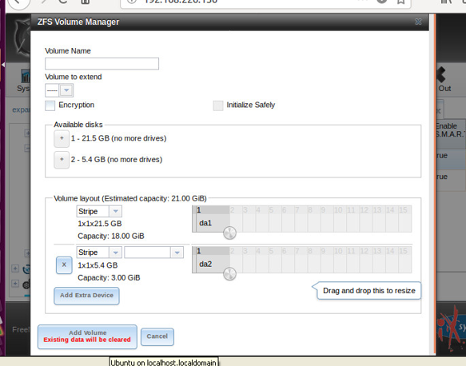

Spajanje Volume Manager

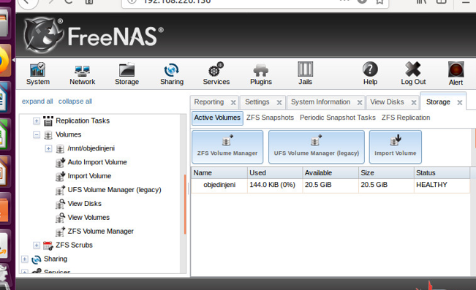

Objedinjeni disk

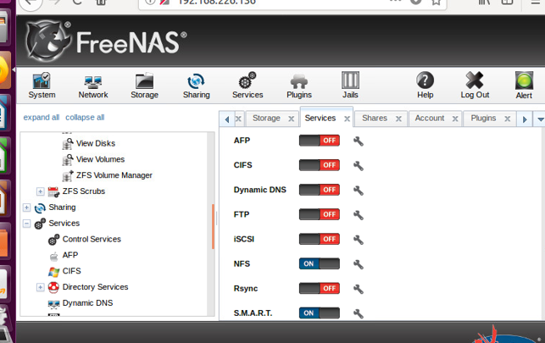

Podesavanje NFS na On

Prvo pokrecemo VMware vSphere Client i konektujemo se na ESXi

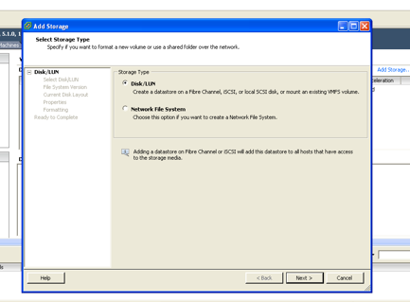

Esxi add storage